Име и презиме ученика_________________________________________________

1. Зеленом бојом обоји поља са неједнакостима које су тачне, а црвеном поља са једнакостима које су нетачне:
435<355
862>802
906<860
123<213
560>650

2. Повежи бројеве написане римским цифрама са одговарајућим бројевима написаним арапским цифрама:

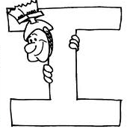

XIX 900
LXII 350
XCVII 19
CCCL 406
CDVI 97
CM 723
DCCXXIII 62
3. Израчунај:

527 + 36 = _______________ 625 + 255 = __________________

526 - 20 = _______________ 625 - 248 = __________________

4. На паркиралишту је било паркирано 400 аутомобила. Отишло је 285 аутомобила. Колико је аутомобила остало на паркиралишту?

Решење:______________________________________________________________________

Одговор:______________________________________________________________________

5. Састави једначину, реши је и провери тачност решења:
Ако броју 357 додамо непознати број збир је 711. Одреди непознати број.
__________________
__________________
__________________
__________________

